18.05.2020 Propozycje działań dla dzieci z pomocą Rodziców
Temat: Na zielonej łące
1.Oglądanie obrazka przez dziecko z rodzicem; swobodne wypowiedzi dziecka na temat przedstawionych na nich roślin i zwierząt; nazywanie ich i wskazywanie; podział nazw na sylaby i na głoski.

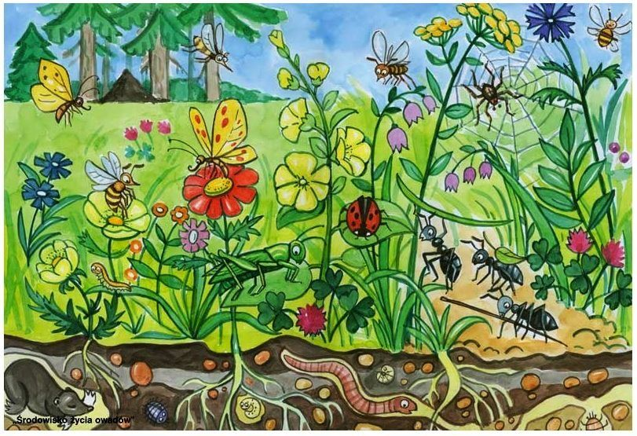

2.Zabawa - Owady na łące.
Dziecko – owad – porusza się lekko na palcach w różnych kierunkach, cicho bzycząc. Na dźwięk klaśnięcia przez rodzica przykuca – odpoczywa na trawie. Dwa klaśnięcia są sygnałem do ponownego ruchu.
3.Zabawa z elementem czworakowania – Biedronka.
Dziecko – biedronka – spaceruje w różnych kierunkach na czworakach; co pewien czas przewraca się na plecy i macha rękami i nogami w powietrzu – biedronka przewróciła się na grzbiet.

4.Zabawa rytmiczna- Na zielonej łące.
Dziecko rytmizuje tekst i jednocześnie wykonuje prosty ruch (klaskanie, tupanie w miejscu i w marszu). Zwraca uwagę na nazwy kwiatów, które w nim występują. Wypowiada rymowankę w różnym tempie i z różną dynamiką;
Na zielonej łące wiosna już króluje.
Trawy oraz kwiaty pędzlem swym maluje.
Bielutkie stokrotki cieszą nasze oczy,
żółte pąki jaskrów, maków całe krocie.

5. Dziecko ilustruje ruchem i głosem opowiadanie czytane przez rodzica.
Był piękny wiosenny dzień i przedszkolaki wybrały się na spacer na pobliską łąkę. (Dziecko maszeruje w różnych kierunkach pokoju). Słońce mocno świeciło, a wiatr rozdmuchiwał nasiona mniszka lekarskiego i innych roślin. (Dziecko chodzi na czworakach i dmucha rośliny). Nagle dzieci usłyszały pierwsze odgłosy. To pracowite pszczółki krążyły nad kwiatami, szukając najpiękniejszych, aby zebrać z nich nektar. (Dziecko lata jak pszczółki, machając rękami – skrzydełkami). Wesoło bzyczały, nawołując się nawzajem. (Naśladują bzyczenie pszczół: bzz, bzz, bzz). Nagle, zupełnie nie wiadomo skąd, pojawiły się żaby. (Dziecko naśladuje skakanie żabek). Kumkały głośno, jakby ostrzegały się przed jakimś niebezpieczeństwem. (Naśladuje kumkanie: kum, kum, kum). Miały rację, że były takie zdenerwowane, bo na łące pojawiła się para bocianów; chodziły, wysoko unosząc nogi, z szeroko rozłożonymi skrzydłami, i rozglądały się na boki, co chwilę przystawały i pochylały się do przodu, szukając czegoś w trawie. (Naśladuje chód bociana). Ponieważ niczego nie mogły znaleźć, klekotały ze złością. (Naśladuje głos bocianów – kle, kle, kle). Dzieci zadowolone wróciły do domu gdzie czekał już na nie pyszny podwieczorek. (rodzic może wcześniej uszykować np. kisiel, galaretkę)
😊miłej zabawy
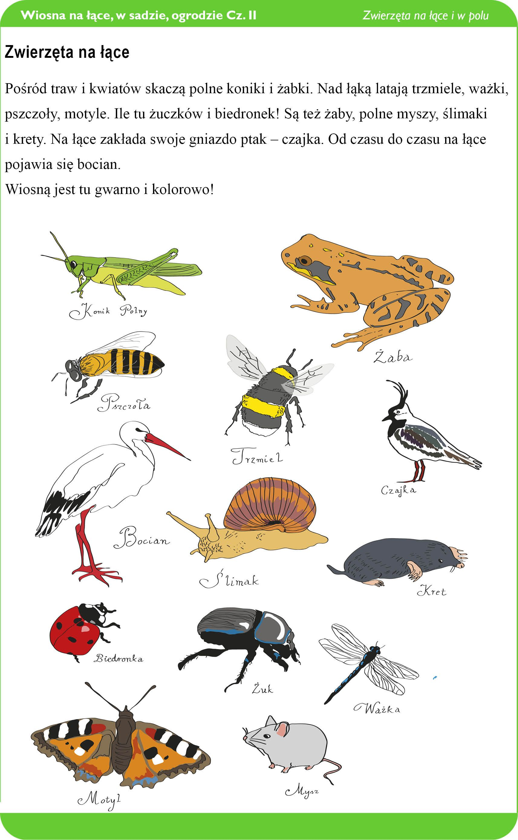
Nazwij mieszkańców łąki na obrazku? Na pewno to potrafisz 😊BRAWO Karty pracy, cz. 4, s. 39 - 40


